( )1.直角坐標平面上有三相異點A、B、C，已知A在x軸上，B在y軸上，C點坐標為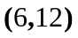，B在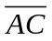上，且
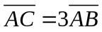，試求B點的坐標 (A)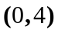 (B)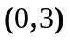 (C)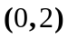 (D)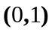。

( )2.向上發射一枚砲彈，經 x 秒後的高度為 y 公尺，且時間與高度的關係為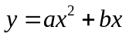。若此砲彈在第 7 秒與第 14 秒
時的高度均為98公尺，則在下列哪一個時間的高度是最高的？(A)第 8 秒 (B)第 10 秒 (C)第 12 秒 (D)第 15 秒。

( )3.二次函數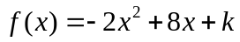有極大值，試求之值為何? (A) (B)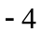 (C)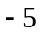 (D)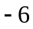。

( )4.若已知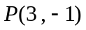至直線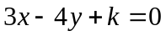之距離為3，求 (A)3或28 (B)2或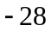 (C)4或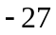 (D)5或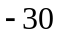。

( )5.設直線：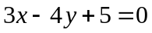、：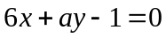、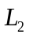：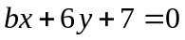，且平行，垂直，則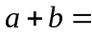?
(A) 2 (B) 1 (C) 0 (D)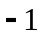 。

( )6.已知為銳角且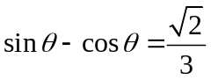，試求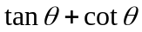= (A)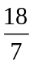 (B)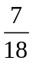 (C)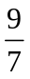 (D)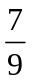 。

( )7.若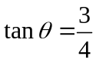且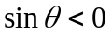，求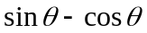之值為 (A) (B)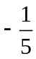 (C)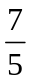 (D)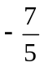。

( )8.請問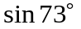、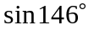、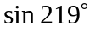、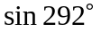、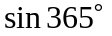這五個數值的中位數是哪一個？
(A) (B) (C) (D) 。

( )9.設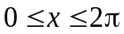，則函數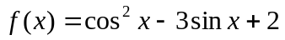之最大值為 (A) 4 (B) 5 (C) 10 (D) 12 。

( )10.若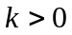，函數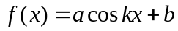的圖形如下圖(一)，試求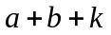=?
(A)2 (B)3 (C)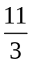 (D)6 。
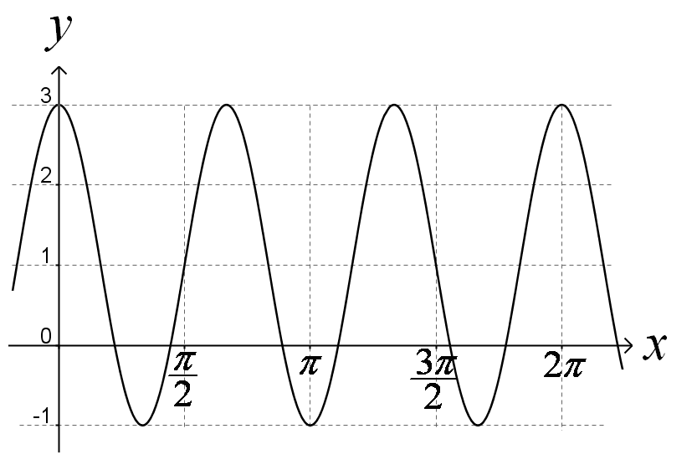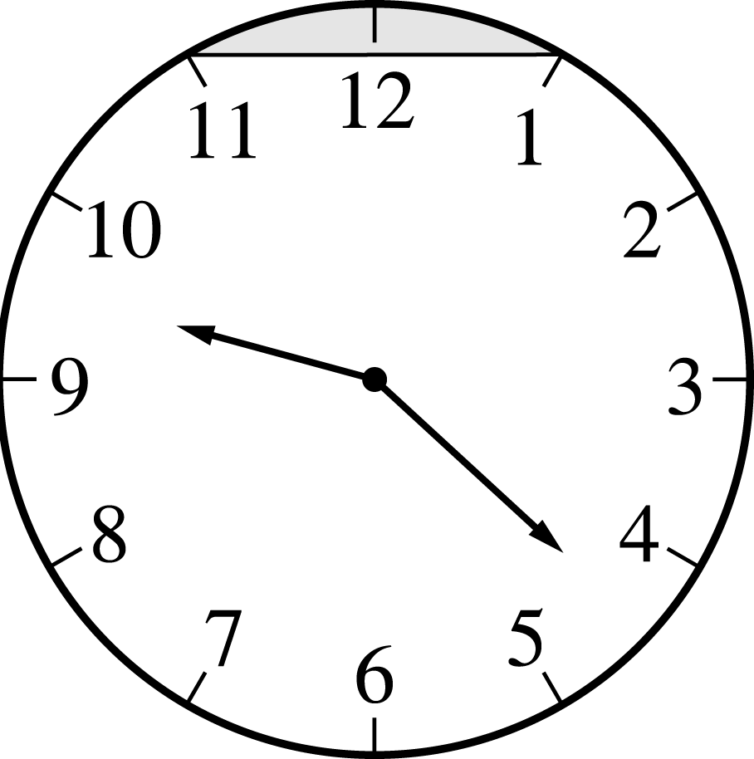
圖(一) 圖(二)

( )11.如上圖(二)，有一半徑為 2 公分的圓形時鐘圖片，其中每個刻度間的弧長均相等。若小明依鐘面 11 時和 1 時的位置，
畫一直線，則灰色區域面積是多少平方公分？ (Ａ)4－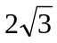 (Ｂ)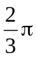－ (Ｃ)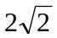－2 (Ｄ)－2。

( )12.設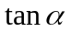、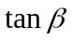為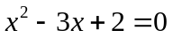之二根，試求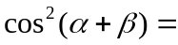? (A) (B) (C) (D)。

( )13.湖邊上有三點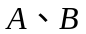和，若黃鞍從點處測出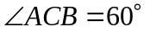，接著坐船到A點量得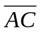長為200公尺，再繼續到
B點量得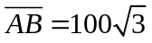公尺，最後黃鞍要坐船回C點的途中不小心掉落湖裡，請你幫他測量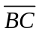長為多少公尺？
(A)100 (B)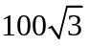 (C)200 (D)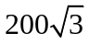。

( )14.如圖(三)，老王在平地點測得遠方山頂點的仰角為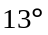。老王朝著山的方向前進37公丈後來到
點，再測得山頂點的仰角為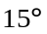。則山高約為多少公丈。（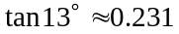，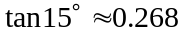）
(A)231 (B)62 (C)53 (D)37。
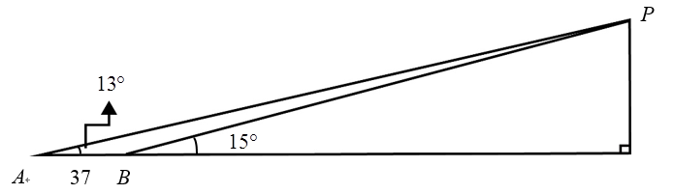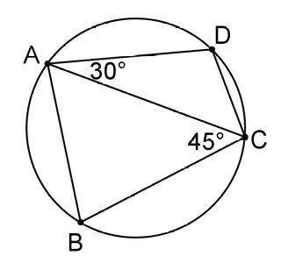
圖(三) 圖(四)
( )15.如圖(四)，設圓內接四邊形ABCD中，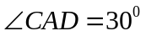，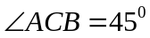，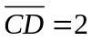，求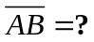
(A)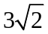 (B)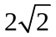 (C)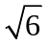 (D)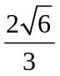。

( )16.若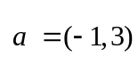在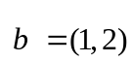上的正射影為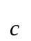，則為下列何者?
(A)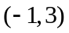 (B)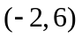 (C)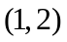 (D)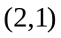。

( )17.坐標平面上有兩向量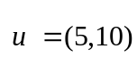，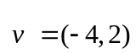，請問下列哪一個向量的長度最大？
(A)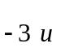 (B)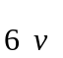 (C)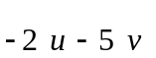 (D)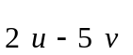 。

( )18.坐標平面上中，向量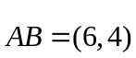，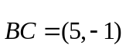，求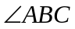=？
(A)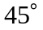 (B)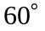 (C)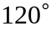 (D)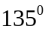。

( )19.直角坐標平面上有三點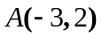、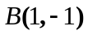、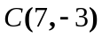，若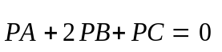，則P點坐標為何?
(A)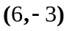 (B)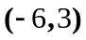 (C)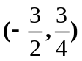 (D)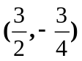。

( )20.設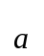與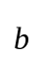為平面上的兩個向量，已知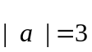，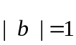，且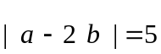，則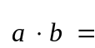？
(A) 3 (B)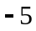 (C)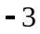 (D)

